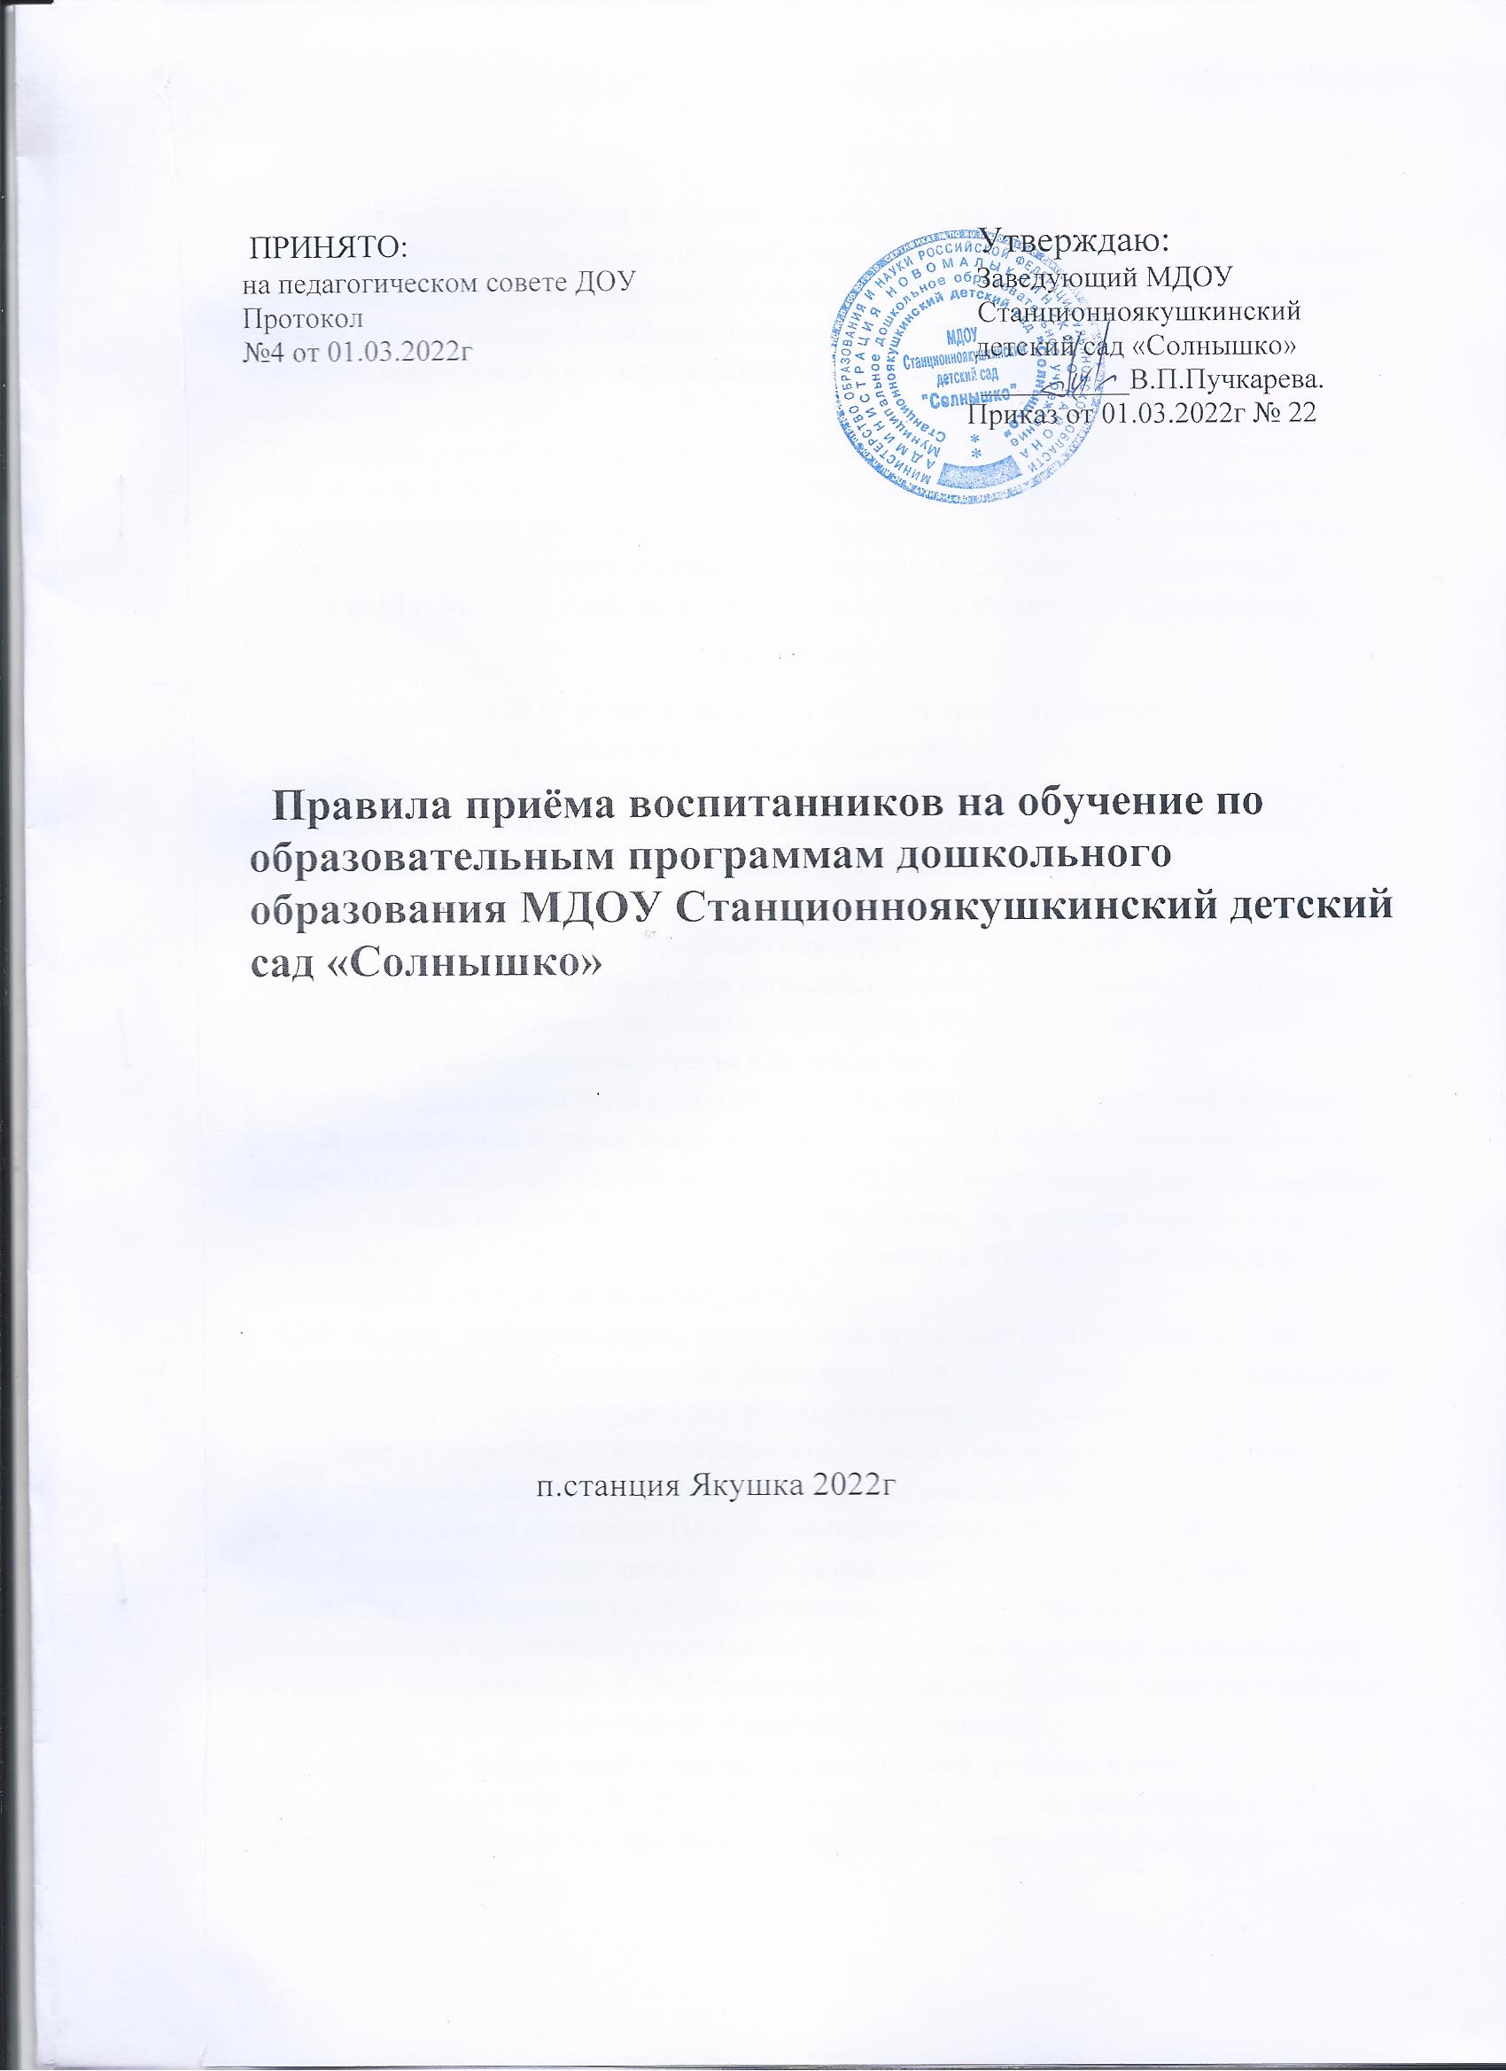

1. Настоящие Правила приема на обучение по образовательным программам дошкольного образования (далее Правила) в муниципальное дошкольное образовательное учреждение Станционноякушкинский детский сад «Солнышко» (далее ДОУ) определяет Порядок приема граждан Российской Федерации в организацию, осуществляющую  
образовательную деятельность по образовательным программам дошкольного образования.  
2. Прием иностранных граждан и лиц без гражданства, в том числе соотечественников за рубежом, в ДОУ за счет бюджетных ассигнований федерального бюджета, бюджетов субъектов Российской Федерации и местных бюджетов осуществляется в соответствии с международными договорами Российской Федерации, Федеральным законом от 29 декабря 2012 г. М 273-ФЗ" Об образовании в Российской Федерации" и настоящими Правилами.

3. Правила приема в ДОУ устанавливаются в части, не урегулированной законодательством об образовании, ДОУ самостоятельно.  
4. Правила приема на обучение в ДОУ должны обеспечивать прием в  
ДОУ всех граждан, имеющих право на получение дошкольного образования.  
Правила приема в ДОУ на обучение должны обеспечивать также прием в образовательную организацию граждан, имеющих право на получение  
дошкольного образования и проживающих на территории, за которой  
закреплена указанная образовательная организация (далее - закрепленная территория).  
Ребенок имеет право преимущественного приёма в ДОУ, в котором обучаются его полнородные и не полнородные братья и (или) сестры.  
5. В приеме в ДОУ может быть отказано только по причине отсутствия в ней свободных мест, за исключением случаев, предусмотренных статьей 88 Федерального закона от 29 декабря 2012г. №273-ФЗ "Об образовании в Российской Федерации». В случае отсутствия мест в ДОО родители (законные представители) ребенка для решения вопроса о его устройстве в другое ДОУ обращаются непосредственно в Управление образования администрации Новомалыклинского района  
6. ДОУ обязано ознакомить родителей (законных представителей) ребенка со своим уставом, лицензией на осуществление образовательной деятельности, с образовательными программами и другими документами, регламентирующими организацию и осуществление образовательной деятельности, права и обязанности воспитанников.  
Копии указанных документов, информация о сроках приема документов,  
указанных в пункте 9 настоящих Правил, размещаются на информационном  
стенде образовательной организации и на официальном сайте образовательной организации в информационно-телекоммуникационной сети "Интернет".  
Образовательная организация размещает на информационном стенде и на официальном сайте ДОУ распорядительный акт Управления образования Новомалыклинского района о закреплении территории за образовательными организациями.  
Факт ознакомления родителей (законных представителей) ребенка, в том  
числе через официальный сайт ДОУ, с указанными документами фиксируется в  
заявлении о приеме в ДОУ и заверяется личной подписью родителей (законных  
представителей) ребенка.  
7. Прием в ДОУ осуществляется в течение всего календарного года при наличии свободных мест.

8. Прием в ДОУ осуществляется по направлению Управления образования администрации Новомалыклинского района посредством использования региональных информационных систем, указанных в части 14 статьи 98 Федерального закона от 29 декабря 2012г. №273ФЗ "Об образовании в Российской Федерации".

Документы о приеме подаются в государственную или муниципальную образовательную организацию, в которую получено направление.

9. Прием в ДОУ осуществляется по личному заявлению родителя (законного представителя) ребенка .Заявление о приеме представляется в образовательную организацию на бумажном носителе и (или) в электронной форме через единый портал  
государственных и муниципальных услуг (функций) и (или) региональные порталы государственных и муниципальных услуг (функций).  
В заявлении для направления и (или) приема родителями (законными представителями) ребенка указываются следующие сведения:

а) фамилия, имя, отчество (последнее - при наличии) ребенка;

6) дата рождения ребенка;  
в) реквизиты свидетельства о рождении ребенка;  
 г) адрес места жительства (места пребывания, места фактического проживания) ребенка; д) фамилия, имя, отчество (последнее - при наличии) родителей (законных представителей) ребенка;  
е) реквизиты документа, удостоверяющего личность родителя (законного представителя) ребенка;  
ж) реквизиты документа, подтверждающего установление опеки (при наличии);  
3) адрес электронной почты, номер телефона (при наличии) родителей(законных представителей) ребенка;  
и) о выборе языка образования, родного языка из числа языков народов Российской Федерации, в том числе русского языка как родного языка:  
к) о потребности в обучении ребенка по адаптированной образовательной программе дошкольного образования и (или) в создании специальных условий для организации обучения и воспитания ребенка-инвалида в соответствии с индивидуальной программой реабилитации инвалида (при наличии);  
л) о направленности дошкольной группы;  
м) о необходимом режиме пребывания ребенка:

н) о желаемой дате приема на обучение.

Для приема в образовательную организацию родители (законные представители) ребенка предъявляют следующие документы:  
- Документ, удостоверяющий личность родителя (законного представителя) ребенка, либо документ, удостоверяющий личность иностранного гражданина или лица без гражданства в Российской Федерации в соответствии со статьей 10 Федерального закона от 25 июля 2002 г. М 115-ФЗ"О правовом положении иностранных граждан в Российской Федерации";  
- документ, подтверждающий установление опеки (при необходимости):  
- Документ психолого-медико-педагогической комиссии (при необходимости):  
- документ, подтверждающий потребность в обучении в группе  
оздоровительной направленности (при необходимости).  
Родители (законные представители) ребенка, являющиеся иностранными  
гражданами или лицами без гражданства, дополнительно предъявляют  
документ, удостоверяющий личность ребенка и подтверждающий законность  
представления прав ребенка, а также документ, подтверждающий право заявителя на пребывание в Российской Федерации. Иностранные граждане и лица без гражданства все документы представляют на русском языке или вместе с заверенным переводом на русский язык.  
Для приема родители (законные представители) ребенка дополнительно предъявляют в образовательную организацию свидетельство о’ рождении ребенка (для родителей (законных представителей) ребенка — граждан Российской Федерации), свидетельство о регистрации ребенка по месту жительства или по месту пребывания на закрепленной территории или документ, содержащий сведения о месте пребывания, месте фактического проживания ребенка.  
Копии предъявляемых при приеме документов хранятся в ДОУ.  
10. Дети с ограниченными возможностями здоровья принимаются на обучение по адаптированной образовательной программе дошкольного образования только с согласия родителей (законных представителей) ребенка и на основании заключения психолого-медико-педагогической комиссии.  
11. Требование представления иных документов для приема детей в ДОУ в части, не урегулированной законодательством об образовании, не допускается.

12. Заявление о приеме в ДОУ и копии документов регистрируются заведующим образовательной организации или уполномоченным им должностным лицом, ответственным за прием документов, в журнале приема заявлений о приеме в ДОУ. После регистрации родителю (законному представителю) ребенка выдается документ, заверенный подписью должностного лица образовательной организации, ответственного за прием документов, содержащий индивидуальный номер заявления и перечень представленных при приеме документов.

13. Ребенок, родители (законные представители) которого не представили  
необходимые для приема документы в соответствии с пунктом 9 настоящих  
Правил, остается на учете и направляется в ДОУ после подтверждения  
родителем (законным представителем) нуждаемости в предоставлении места.

14. После приема документов, указанных в пункте 9 настоящих Правил, образовательная организация заключает договор об образовании по образовательным программам дошкольного образования (далее - договор) с родителями (законными представителями) ребенка.

15. Заведующий ДОУ издает распорядительный акт о зачислении ребенка в образовательную организацию (далее - распорядительный акт) в течение трех рабочих дней после заключения договора. Распорядительный акт в трехдневный срок после издания размещается на информационном стенде ДОУ. На официальном сайте ДОУ в сети Интернет размещаются реквизиты распорядительного акта, наименование возрастной группы, число детей, зачислённых в указанную возрастную группу.  
После издания распорядительного акта ребенок снимается с учета детей, нуждающихся в предоставлении им места ДОУ.

16. На каждого ребенка, зачисленного в ДОУ, оформляется личное дело, в  
котором хранятся все предоставленные родителями (законными представителями) ребенка документы, зачисленных в указанную возрастную группу.